Disketa este principalul mediu pentru schimburile de informatii si cel mai popular sistem pentru salvarile de siguranta.Cu exceptia catorva tipuri de calculatoare portabile , toate PC sunt livrate cu cel putin o unitate de discheta ca echipament standard.Desi unitatile de discheta sunt disponibile in diferite dimensiuni si capacitati (discurile masoara de la 2,5 la 8 inci in diametru si pot stoca de la 160 Kb pana la 120 de Mb) , toate functioneaza dupa aceleasi principii.

Tipuri de unitati de discheta :

- 8 inci (au capacitate de 1 Mb – in present sunt disparate)
- 5,25 inci (capacitate de 1,3 Mb )
- 3,5 inci (capacitate de 1,44 Mb sau 2,8 Mb – sunt cele mai folosite in ziua de astazi )
- LS-120 (capacitate de 120 Mb – pot citi si diskette de 3,5 inci)
- Zip (capacitate de 100 sau 200 de Mb – folosit pe scara larga pentru transferarea fisierelor mari)
- HiFD (capacitate 200 Mb un sistem de dischete brevetat , care incearca sa standardizeze capacitatea de 200 Mb pe dischetele de 3,5 inci)
De la initializarea primului PC , dischetele au fost o binecuvantare si un blestem in acelasi timp ‘’ Nu poti trai nici cu ele , dar nici fara ele’’

Formatul

Pentru dischetele de 3,5 inci sunt folosite patru formate , dintre care trei sunt acceptate de PC-uri .Unitatea de discheta si sistemul de operare se ajusteaza automat la formatul dischetelor pe care incercati sa le cititi , cu conditia ca unitatea de discheta sa poata citi formatul respective.

Capacitate | Unitate de masura | 360 Kb | 720 Kb | 1,44 Mb | 2,88 Mb
Fete | Numar | 1 | 2 | 2 | 2
piste | Numar | 80 | 80 | 80 | 80
Sectoarele pe pista | Numar | 9 | 9 | 18 | 36
Dimensiunea sectoarelor | Biti | 512 | 512 | 512 | 512
Viteza de rotatie | RPM | 300 | 300 | 300 | 300
Rata de treansfer al datelor | Kbps | 250 | 250 | 500 | 1000
Densitatea bitilor(max) | BPI | 8717 | 8717 | 17434 | 34868
Densitatea pistelor | TPI | 135 | 135 | 135 | 135
coercitiviatte | Oerstezi | 650 | 650 | 720 | 1200

Capacitatea unei dischete este stabilita in timpul formatarii.Folosind optiunile comenzii DOS FORMAT sau optiunea FORMAT din meniul WINDOWS asociat unitatii de discheta , puteti sa selectati capacitatea dischetelor noi.

Pentru formatarea unei dischete sub Windows , executati clic cu butonul din dreapta pe pictograma unitatii de discheta , apoi selectati optiunea Format..

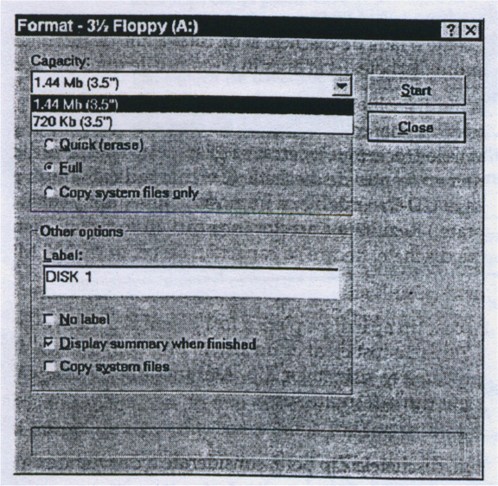

Unitatile de discheta

In comparative cu alte echipamente pentru calculatoare , unitatile de discheta sunt echipamente simple.Componentele principale sunt un motor obisnuit care roteste discul si un motor pas cu pas care actioneaza o banda metalica pentru pozitionarea capetelor de citire/scriere , formand un ansamblu numit mecanism de actionare a capetelor.Unitatea este prevazuta cu un mecanism manual pentru coborarea unui butuc care centreaza si blocheaza discul in pozitia corecta si pentru coborarea capetelor de citire/scriere pe suprafata discului.Cu exceptia unitatilor cu o singura fata ale pc-urilororiginale , toate unitatile de discheta folosesc duoa capete de citire/scriere , care prind mijlocul discului si citesc sau scriu date pe oricare dintre cele doua fete ale meddiului.Pistelede pe cele doua fete ale discului sunt intercalate , a.i. capetele nu sunt perfect aliniate.
In mai mult de doua decenii de dezvoltare , aproape singura imbunatatire adusa mecanismului conventional al unitatilor de discheta a fost miniaturizarea.Nu s-a redus numai dimensiunea dischetelor , ci si dimensiunea unitatii de disc pentru un format dat.Unele unitati de discheta au inaltimea mai mica de jumatate de inci.Totusi , indifferent de dimensiuni , toate unitatile de discheta conventionale functioneaza in acelasi fel.

Proiectarea mecanica

Ca sa-si atinga scopurile pentru care au fost proiectate , toate mecanismele unitatilor de discheta trebuie sa poate indeplini o serie de operatii elementare.Trebuie sa roteasca discurile cu o viteza uniforma .De asemenea , trebuie sa deplaseze capetele de citire/scriere cu o precizie suficienta pentru localizarea oricarei piste de date .Sistemul de pozitionare cu bucla deschisa a capetelor trebuie sa aiba un punct de pornire cunoscut , pe care s ail poate localiza cu precizie.

Controlul vitezei

Toate circuitele electronice montate pe una sau mai multe placi atasate unitatilor de discheta au rolul de a controla aceste operatii simple. Un sistem servo mentine constanta viteza de rotatie corecta.De obicei , un sensor optic citeste modelul stroboscopic de puncte negre inscriptionate pe fond alb pe ansamblul de antrenare.Circuitele electronice numara punctele care trec prin dreptul senzorului intr-o perioada data de timp ca sa determine viteza de rotatie a discului si fac ajustarile necesare.Alte unitati folosesc senzori asemanatori bazati pe magnetism , dar principiul de functionare este acelasi numararea impulsurilor magnetice intr-o perioada data de timp pentru determinarea vitezei de rotatie a discului.

Controlul capetelor

Alte circuite electronice controleaza pozitia radiala pe disc a ansamblului de capete . Motorul pas cu pas care deplaseaza capetele reactioneaza la impulsuri de tensiune prin deplasarea cu unul sau mai multi pasi discreti (de aici numele destul de descriptive al acestui tip de motor).Semnalele trimise de controllerul de discheta din calculator preciseaza unitatii de pista de pe disc pe care trebuie sdeplasate capetele.Circuitele electronice ale unitatilor trimit motorului pas cu pas numarul corespunzator de impulsuri pentru deplasarea capetelor de citire/scriere pe pista respectiva.

Mecanismul de baza al unitatilor de discheta nu primeste nici o reactie la pozitia capetelor de disc.Unitatea presupune pozitionarea corecta a capetelor pe baza numarului de pasi efectuati de mecanismul de actionare . Desi unitatea de discheta incearca sa memoreze pozitia capului de citire/scriere , in realitate aceasta se poate afla in alte pozitii decat cea normala.De exemplu , puteti sa fortati manual mecanismul de actionare a capetelor . Sau puteti sa opriti calculatorul si capetele sa ramana undeva la jumatatea discului . Daca nu mai sunr alimentate , toate circuitele pierd informatiile memorate si pozitia capetelor de citire/scriere nu mai este cunoscuta .

Retineti ca motoarele pas cu pas din cele mai multe unitati de discheta actuale cu densitate dubla au acces la toate cele 40 de piste folosite de formatul IBM.Unele calculatoare mai vechi nu folosesc toate cele 40 de piste . Ca urmare , unele unitati de discheta fabricate pentru aceste calculatoare - de obicei unitatile vandute la preturi incredibil de mici – s-ar putea san u aiba acces la intreg domeniul de 40 de piste.

Indexarea capetelor

Pentru a asigura pozitionarea corecta a capetelor , unitatile de discheta parcurg un proces numit indexare.Capetele sunt mai intai la marginea extrema a discului.DUpa ce ajung in aceasta pozitie de index,capetele nu se pot deplasa mai departe,indiferent de eforturile mecanismului de actionare .Circuitele electronice ale unitatilor se asigura ca mecanismul de actionare deplaseaza capetele un numar sufficient de pasi pentru oprirea in poziia de index .Dupa ce capetele au ajuns in pozitia de index, circuitele de control le pot deplasa cu numarul de pasi necesari , stiind exact in ce pozitie se afla capetele pe raza disului.

Consideratii privind densitatea foarte mare

Pentru folosirea mediilor de inregistrare cu densitate foarte mare , unitatile de discheta au nevoie de o imbunatatire radicala – un cap suplimentar pentru fiecare suprafata.Mediile magnetice cu densitate foarte mare sunt atat de dificil de folosit , incat au nevoie de un cap separate de stergere.Capul de stergere si capul de citire /scriere sunt fixate pe acelasi mechanism de actionare si de deplasare impreuna de la o pista la alta.La scrierea datelor , capul de stergere pregateste suprafata discului pentru capul de citire/scriere , prin alinierea tranzitiilor de flux in aceeasi directie.Capetele de citire/scriere pot apo sa modifice orientarea acestora pentru inregistrarea datelor.

Circuite electronice de control

Desi operarea unei unitati de discheta pare simpla , este de fapt un process complex cu mai multe niveluri de control.Atunci cand apasati butonul SAVE in timpul rularii unei aplicatii , butonul nu este conectat direct cu unitatea de discheta.Apasarea butonului este detectata de componentele hardaware ale calculatorului si recunoscuta de codul BIOS. Codul BIOS , la randul lui, trimite aplicatiei codul electronic corespunzator.Programul poate face apoi una sau mai multe cereri de scriere pe disc catre sistemul de operare DOS.Sistemul de operare trimite catre BIOS instructiunile necesare , iar codul BIOS trimite codurile de control corespunzator catre toate circuitele hardwarede control ale discului.In sfarsit , aceste circuite preciseaza unitatii unde sa mute capetele de citire/scriere si ce sa faca dupa ce acestea ajung in pozitia specificata.
Penultima componenta hardware din acest lant este controllerul de discheta.Aceasta are doua functii legate de operarea unitatilor de discheta ale sistemului .In primul rand , transforma comenzile logice ale calculatorului , care sunt de obicei generate de BIOS , in semnalele electrice care controleaza unitattea de discheta .In al doilea rand translateaza fluxul de impulsuri generate de capetele de citire/scriere ale unitatii de discheta intr-o forma care poate fi interpretata de calculator.

Functionarea

Cea mai buna cale de a intelege modul de operare a unui controller de discheta este examinarea semnalelor care controleaza unitatea de discheta si a semnalelor trimise de unitate catre calculatorul gazda.

Doua semnale ,Drive Select A si Drive Select B , sunt folosite pentru selectarea individuala a primei sau a celei de-a doua unitati , respective A sau B.(In sistemele cu patru unitati de discheta , semnalul A de pe al doilea cablu controleaza unitatea C , iar semnalul B controleaza unitatea D).Daca semnalul alocat unei anumite unitati de discheta nu este present , toate celellalte circuite de intrare/iesire ale unitatii sunt dezactivate , cu exceptia semnalelor care controleaza mtorul unitatii.Ina acest mod , doua unitati pot sa foloseasca in comun semnalele de pe un singur cablu ale controllerului , fara indiferente.Nu puteti sa scrietti in unitatea B si in acelasi timp sa cititi de pe unitatea A.Din acest motiv , trebuie sa transferati datele de ala o unitate de discheta in memorie , inainte de a le copia la o alta unitate de diswcheta.

Doua semanle sunt folosite pentru oprirea sau pornirea motorului fiecarei unitati de discheta .Aceste semnale sunt Motor Enable A si Motor Enable B.Desi este posibilapornita simultana a ambelor motoare, regulile stabilite de IBM pentru primele PC-uri interzic activarea simultana a acestor doua linii . Doua semnale controleaza pozitia capetelor.Primul Step Pulse , cere motorului pas cu pas sa deplasexe capetele cu un pas (adica exact o pista) catre centrul sau catre marginea discului.Semnalul Direction controleaza directia in care se deplaseaza capetele.Daca semnalul este active , capetele se deplaseaza catre centrul discului.

Pentru selectarea uneia dintre fetele discurilor cu doua fete , este folosit semnalul Write Select.Daca semnalul este activ , unitatea foloseste capul deasupra .Daca semnalul nu este present , este folosit automat capul de dedesubt.

Pentru scrierea pe disc sunt folosite doua semnale.Linia Write Data contine informatiile care urmeaza sa fie scrise pe disc.Aceste informatii sunt transmise ca o serie de impulsuri , corespunzand exact tranzitiilor de flux care urmeaza sa fie inregistratepe disc.Capul de citire/scriere nu face decat sa reflecteze magnetic aceste semnale.Pentru a impiedica scrierea accidentala peste alte informatii valoroase , este folosit un al doilea semnal , numit Write Enable.Catre capul de citire/scriere nu este trimis nici un current de scriere daca acest semnal nu este activ.
Frecventa datelor transmise pe aceasta linie depinde de tipul unitatii de disc. O unitate de discheta cu densitate normala accepta date cu viteza de 250 Kb pe secunda .O unitate cu densitate foarte mare opereaza la 1 megabit pe secunda.

Controllerul primeste de la unitatea de discheta patru semnale . Doua dintre aceasta permite controllerului sa determine pozitia capetelor de citire/scriere . Semnalul Track 0 indica pozitionarea capetelor pe prima pista dnspre exteriorul discului , a.i. controllerul stie unde incepe numararea de deplasare a capului. Semnalul Index permite unitatii sa determine pozitia fiecarui bit pe o pista a discului.La fiecare rotatie a discului , pe linia Index este generat un impuls . Controllerul poate astfel sa masoare intervalele dintre impulsurile de date in functie de referinta furnizata de semnalul Index.

Semnalul Write Protect este obtinut de la un sensor care detecteaza existenta clapetei de protejare la scriere a dischetei . Daca clapeta este prezenta , semnalul este active.

Semnalul Read Data contine o serie de impulsuri electronice care corespund exact tranzitiilor de flux de pe discheta . Rata de transfer a datelor de citire este aceeasi cu rata de scriere .

Pentru indeplinirea functiei de control , controllerul de discheta trebuie sa converteasca cererile de la codul BIOS sau comenzile hardware directe , permite ca numerele de sectoare si piste in impulsuri care deplaseaza capul in pozitia corespunzatoare de pe disc.Pentru operarea cea mai eficienta , controllerul trebuie sa afle capetele , sa indexeze capetele , daca este necesar , sis a raporteze eventualele erori aparute.

Pentru indeplinirea functiei de translatie , controllerul trebuie sad ea un sens fluxului de impulsuri neformatate livrate de unitate .Mai intai trebuie sa determine inceputul fiecarei piste pe baza semnalului Index , apoiu sa identifice fiecare sector pe baza informatiilor incluse pe date.Dupa identificarea sectorul cerut , unitatea citeste informatiile continute de acest sector si le translateaza din forma seriala intr-o forma paralela , a.i. sa poata fi trimise pe magistrala PC-ului . Pentru scriere , controllerul trebuie sa identifice mai intai sectorul apoi sa activeze curentul de scriere pentru stocarea datelor in sectorul respective , inainte de a se ajunge la inceputul sectorului urmator.

Hardware

Cea mai mare parte a muncii unui controller este indeplinita de un singur circuit integrat , respective circuitul 765.Circuitul 765 functioneaza asemanator cu un microprocessor . Aceasta executa anumite operatii de raspuns la comenzile pe care le primeste prin registrii conectati la porturile de intrare/iesire ale calculatorului.
Posibilitatilede programare fac din cipul 765 si din controllerele de discheta dispozitive foarte flexibile.Nici unul dintre parametrii de baza ai dischetei nu este gravat pe siliciul controllerului.Numarul de capete , piste si sectoare de pe disc sunt stocate prin incarcarea valorilor in registri cipului 765.De obicei , valorile de operare sunt incarcate in controller la pornirea calculatorului.In general , dupa incarcare nu trebuie sa va mai faceti probleme in privinta acestor parametri.

Comprimarea discurilor
Comprimarea discurilor functioneaza pentru dischetele la fel ca pentru hard-diskuri.Totusi , dischetele impugn un nivel superior de complexitate , deoarece sunt amovibile si PC-ul nu are cum sa stie daca o discheta introdusa in unitate este comprimta sau nu.Pentru rezolvarea acestei probleme , sistemele de operare Microsoft impun montarea unei unitati de discheta comprimate dupa incarcarea sistemului sau schimbarea dischetelor.
Versiunile curente ale programului Driver Space foloseste de DOS si Windows su posibilitati integrate de auto-montare.La incarcarea PC-ului sau introducerea unei dischete in unitate , driverul software folosit de sistemul de operare pune discul in miscare si citeste informatiile din sectorul de incarcare pentru a determina daca discheta este comprimata si in caz afirmativ , monteaza discul.In primele versiuni de Windows , componenta este comprimata sis a economisiti cei cativa kiloocteti , prin deselectarea optiunii Automatically Mount (Montarea automata) din meniul Advanced al programului DriveSpace
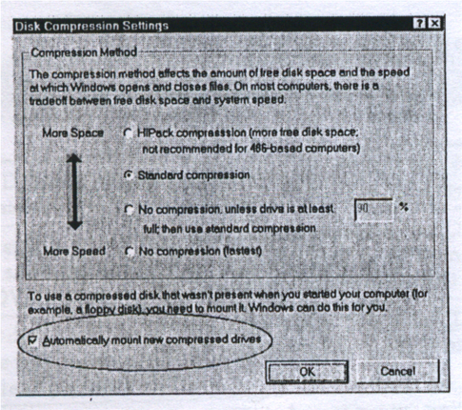
Daca cezactivati componenta de auto-montare si introduceti in unitate o discheta comprimata , discheta va parea aproape plina , chiar daca la listarea directorului va fi afisat numai un mic fisier.De obicei acest fisier va fi numit READTHIS.TXT si va contine instructiuni de montare a dischetei . Restul spatiului de pe disc va fi dedicat stocarii datelor comprimate , chiar daca nu ati inregistrat nici u fisier pe discheta.

Pentru a vedea fisierele comprimate sau pentru a permite programele sa le foloseasca , trebuie sa montati manual discul comprimat cu programul DriveSpace.Rulati programul DriveSpace , selectati unitatea de discheta corespunzatoare , apoi selectati optiunea Advanced.
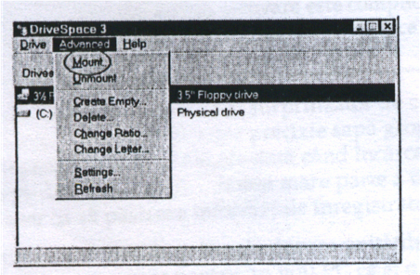

Alegeti optiunea Mount din meniul derulant care apare asa cum se poate vedea in figura de mai sus.

